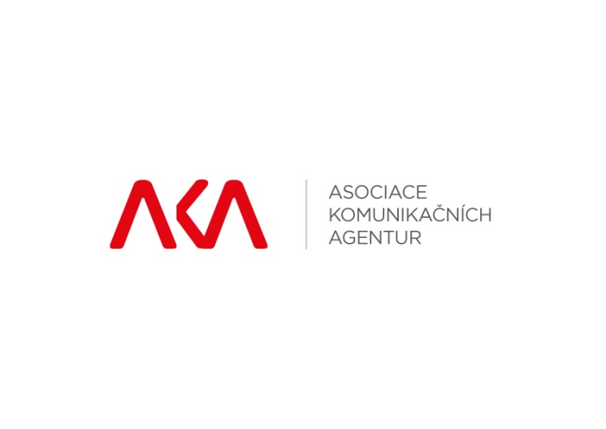
Žádost o registrovanou úschovu autorského díla

Název díla: ......................................................................................................................
Autor / Autoři díla: ...........................................................................................................
Žadatel o registraci (klient), včetně jména zástupce: …………...................................................
...........................................................................................................................................
Délka úschovy: 1 rok: ……………; 2 roky: ……………; 3 roky: ………………; 5 let: ……………
PODMÍNKY REGISTROVANÉ ÚSCHOVY AUTORSKÝCH DĚL
- K registrované úschově může být přijato jakékoliv autorské dílo na jakémkoli nosiči; společnost si ovšem vyhrazuje právo registrovanou úschovu určitého díla odmítnout z provozních či morálních důvodů anebo v pochybnostech o správnosti údajů uvedených v žádosti. Společnost přijme dílo k registrované úschově výlučně na základě žádosti klienta spojené se dvěma kopiemi díla, přičemž podáním žádosti o úschovu je vysloven souhlas klienta s těmito podmínkami.

- O přijetí díla k registrované úschově vydá společnost klientovi potvrzení s uvedením data a času přijetí; potvrzení se vztahuje pouze k přijatému dílu a nesmí být od něj odděleno.

- Společnost není odpovědná za správnost údajů uvedených v žádosti a tyto údaje ani nezkoumá.

- Společnost není státní či úřední institucí. Je soukromou společností, která nemůže ochranu autorských práv zaručit ani vynutit. Výhradním účelem registrované úschovy je pomoci v případném sporu o autorství k dílu dokázat, že dílo k určenému datu již existovalo, tedy bylo vytvořeno. Jako důkaz může klient použít potvrzení o přijetí k registrované úschově, na přání vydané písemné stanovisko společnosti či může soudu, případně jinému orgánu navrhnout provedení dotazu u společnosti. Registrovaná úschova není a nemůže být důkazem o autorství jako takovém. Společnost nenese zodpovědnost za provedení či neprovedení navrženého důkazu soudem a za jeho hodnocení. Pro účinnější ochranu doporučujeme zvážit, zda dílo není rovněž způsobilé k zápisu jako ochranná známka.

V …………………………., dne: ...................... Podpis klienta: ..................................................

